本发明涉及计算机视觉与深度学习技术领域，且公开了一种基于特征融合的小目标物体检测方法，包括以下步骤：将输入图像送入骨干网络，从所述骨干网络的多个不同阶段分别提取步长不同的多尺度特征图；对各尺度特征图分别进行上下文感知特征重组处理，针对每张特征图同时构建局部路径与上下文路径，本发明的目的是为了解决现有基于特征融合的小目标检测方法在多尺度特征融合阶段对不同尺度特征图的各通道进行统一处理，导致承载小目标判别信息的关键通道在融合过程中被低响应通道稀释，以及推理阶段对各尺度候选框采用统一交并比阈值执行非极大值抑制、造成密集小目标候选框被错误抑制、漏检率偏高的问题。
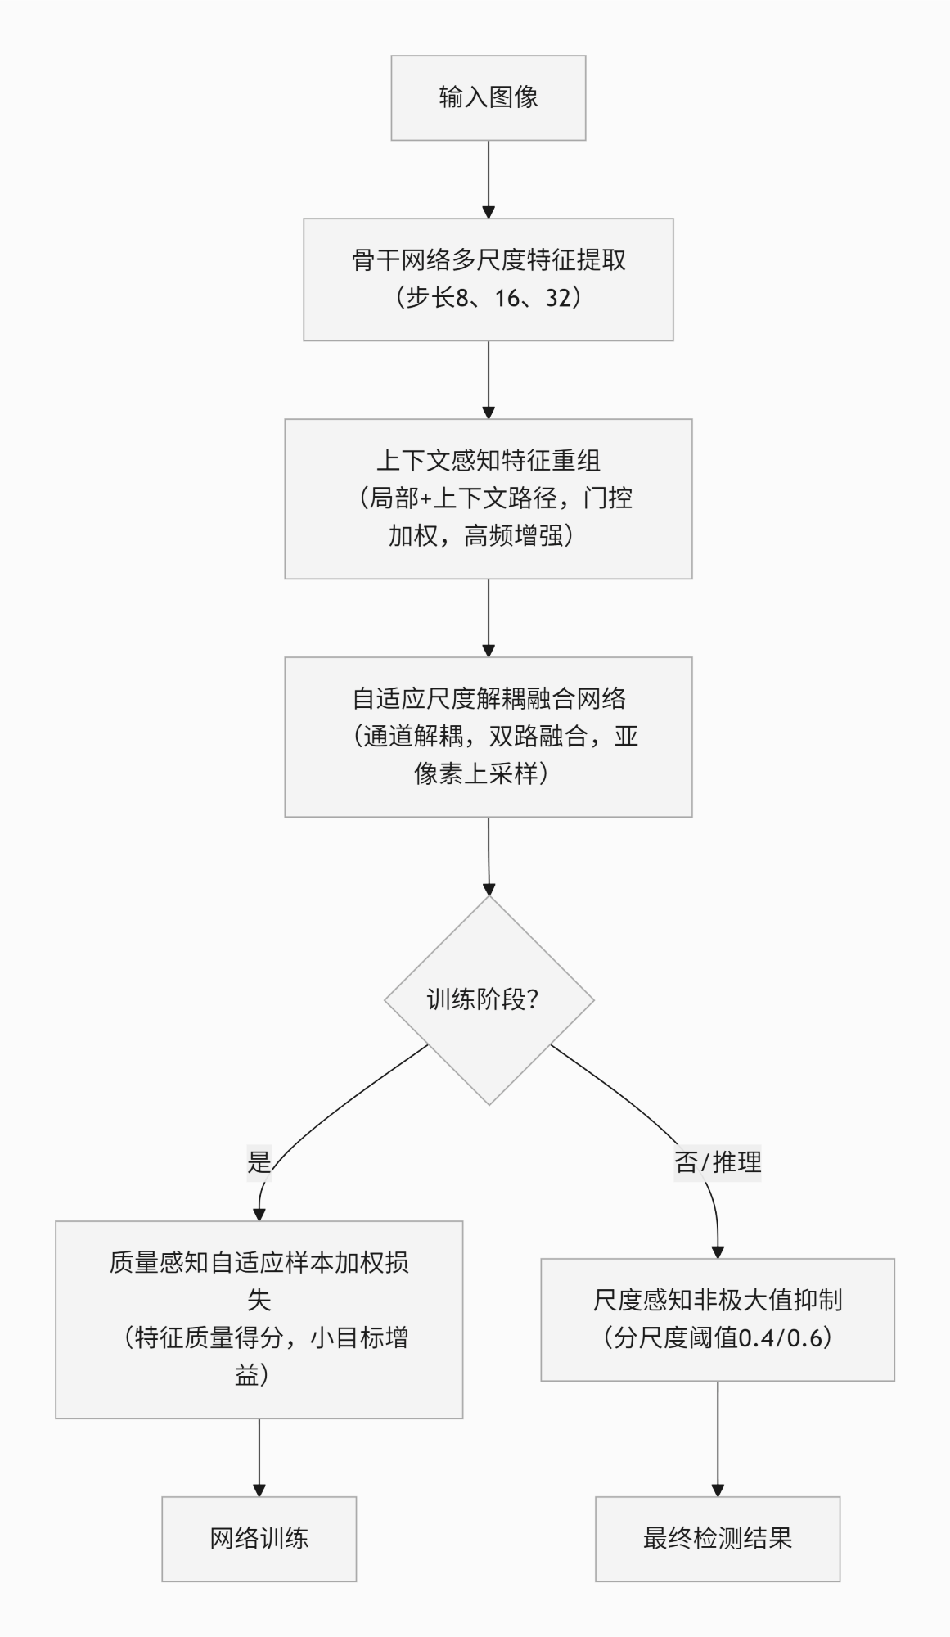
1．一种基于特征融合的小目标物体检测方法，其特征在于，包括以下步骤：
将输入图像送入骨干网络，从所述骨干网络的多个不同阶段分别提取步长不同的多尺度特征图；
对各尺度特征图分别进行上下文感知特征重组处理，针对每张特征图同时构建局部路径与上下文路径，基于两路径输出计算关联门控权重矩阵，以所述关联门控权重矩阵对局部特征与上下文特征进行加权重组，并对重组后的特征图进行高频空间增强，得到各尺度的重组特征图；
将各尺度重组特征图输入自适应尺度解耦融合网络，对各尺度特征图的通道维度进行尺度响应通道解耦处理，经自顶向下路径与自底向上路径双路融合后，在最高分辨率特征图基础上引入亚像素上采样扩充检测头，形成四尺度融合特征图；
以各尺度融合特征图为输入，构建质量感知自适应样本加权损失函数对网络进行训练，在推理阶段采用尺度感知非极大值抑制输出最终检测结果。
2．根据权利要求1所述的一种基于特征融合的小目标物体检测方法，其特征在于，所述骨干网络采用基于复合缩放策略的网络，在深度、宽度和分辨率三个维度上均衡扩展，所述多尺度特征图从骨干网络的第三阶段、第五阶段和第七阶段分别提取，对应步长依次为8、16和32，记为浅层特征图、中层特征图和深层特征图，骨干网络采用在ImageNet数据集上的预训练权重进行初始化。
3．根据权利要求1所述的一种基于特征融合的小目标物体检测方法，其特征在于，所述局部路径采用深度可分离卷积对输入特征图进行卷积提取，得到局部特征图；
所述上下文路径采用至少两个不同空洞率的并行空洞卷积扩展感受野以提取多尺度上下文语义信息，将多路空洞卷积输出的通道维度拼接后经逐点卷积压缩至与输入通道数相同的维度，得到上下文特征图；
所述关联门控权重矩阵由局部特征图与上下文特征图在通道维度拼接后经卷积变换和Sigmoid激活函数生成，所述加权重组以关联门控权重矩阵对局部特征图进行加权、以关联门控权重矩阵的补权对上下文特征图进行加权后逐元素求和，得到初步重组特征图。
4．根据权利要求3所述的一种基于特征融合的小目标物体检测方法，其特征在于，所述上下文路径中两个并行空洞卷积的空洞率分别为2和4；
所述高频空间增强具体为：对初步重组特征图进行大核平均池化以获取低频分量，将所述初步重组特征图与所述低频分量作差得到高频分量，以可学习的增益系数对所述高频分量进行缩放后叠加回所述初步重组特征图，得到重组特征图；
所述可学习的增益系数初始化为1，在训练过程中随网络参数同步更新。
5．根据权利要求4所述的一种基于特征融合的小目标物体检测方法，其特征在于，所述尺度响应通道解耦处理具体为：对各尺度重组特征图同时施加全局平均池化和全局最大池化，将两种池化结果在通道维度拼接后经全连接网络输出各通道的尺度响应得分向量，按所述得分向量将各尺度特征图的通道划分为高响应通道组和低响应通道组，对两组通道分别施加独立的逐点卷积变换后重新拼接，完成通道特征的尺度特异性强化处理；
所述高响应通道组的通道数量占各尺度特征图总通道数的50%。
6．根据权利要求1所述的一种基于特征融合的小目标物体检测方法，其特征在于，所述双路融合具体为：自顶向下路径将深层特征图经双线性上采样逐级与中层特征图、浅层特征图对应相加，依次得到中层融合特征图和浅层融合特征图；
自底向上路径将浅层融合特征图经步长为2的深度可分离卷积逐级下采样后与中层融合特征图、深层特征图对应相加，依次得到中层增强特征图和深层增强特征图；
将自顶向下路径输出与自底向上路径输出逐尺度相加后经卷积精炼，得到三尺度融合特征图。
7．根据权利要求6所述的一种基于特征融合的小目标物体检测方法，其特征在于，所述亚像素上采样扩充检测头具体为：
对步长为8的浅层融合特征图进行逐点卷积进行通道变换后，采用像素重排操作以放大因子2进行亚像素上采样，得到步长为4的极小目标检测特征图；
所述四尺度融合特征图的步长依次为4、8、16和32，其中步长为4的检测头采用无锚框方式以中心点热图回归检测面积小于16×16像素的极小目标，其余三个检测头均以各自对应的锚框尺度进行目标检测。
8．根据权利要求1所述的一种基于特征融合的小目标物体检测方法，其特征在于，所述质量感知自适应样本加权损失函数的构建具体为：对每个训练样本中的目标在融合特征图上提取其对应的感兴趣区域特征，对所述感兴趣区域特征进行全局平均池化后经线性变换和Sigmoid激活函数计算该目标的特征质量得分；
以所述特征质量得分的补值按焦点参数进行幂次缩放得到基础样本权重，对面积小于预设小目标面积阈值的目标额外叠加小目标增益系数，形成最终的自适应样本权重；
将所述自适应样本权重分别作用于分类损失和定位损失后加权求和，其中定位损失采用同时约束中心距离、宽高比和交并比的完整交并比损失。
9．根据权利要求8所述的一种基于特征融合的小目标物体检测方法，其特征在于，还包括在训练前的数据增强步骤，具体为：从训练集中统计面积小于预设阈值的全部小目标实例构建小目标实例库；
在每次训练迭代前，以预设概率从所述小目标实例库中随机采样若干小目标实例，对采样实例施加随机旋转变换、亮度和对比度扰动以及高斯模糊处理后，将其粘贴至当前批次训练图像的随机位置，并相应更新图像标注信息；
训练阶段采用渐进式分辨率策略，在训练前期、中期和后期分别以低分辨率、标准分辨率和高分辨率输入进行训练，所述三个阶段的训练轮次占总训练轮次的比例依次为40%、40%和20%。
10．根据权利要求8所述的一种基于特征融合的小目标物体检测方法，其特征在于，所述尺度感知非极大值抑制处理具体为：
对四尺度检测头输出的全部候选框按其对应检测头的步长划分为不同尺度级别，对步长为4和8的检测头输出候选框设置较低的交并比抑制阈值，对步长为16和32的检测头输出候选框设置较高的交并比抑制阈值，各尺度级别分别以对应阈值执行非极大值抑制后，将各尺度存留候选框合并输出最终检测结果；
所述步长为4和8的候选框的交并比抑制阈值为0.4，所述步长为16和32的候选框的交并比抑制阈值为0.6。
一种基于特征融合的小目标物体检测方法

技术领域
本发明涉及计算机视觉与深度学习技术领域，具体为一种基于特征融合的小目标物体检测方法。
背景技术
小目标物体检测是计算机视觉领域的基础性任务之一，在智能监控、自动驾驶、工业质检及低空侦察等应用场景中具有重要意义。小目标通常指在图像中所占像素极少的物体，其在图像中的特征表达先天不足，检测难度显著高于中大目标。随着深度学习技术的快速发展，研究人员针对小目标检测问题提出了多种改进方案：有的方法在骨干网络中引入注意力机制以增强特征感知，如在残差网络最后阶段嵌入坐标注意力模块；有的方法通过构建特征金字塔结构将深层语义特征逐级上采样后与浅层特征拼接，形成多尺度融合特征图；有的方法基于超分辨率复原原理，以参考特征图辅助低分辨率特征层恢复更高分辨率的特征表达；也有的方法利用通道权值共享将高维语义信息映射至空间域，再通过插值重采样与原始输入特征进行逐元素相加融合；还有的方法通过图像拼接扩充小目标训练样本，或结合运动检测对置信度区间内的候选目标进行二次筛选。上述各类方法从不同角度推动了小目标检测精度的提升，在一定程度上缓解了小目标像素稀疏、语义信息匮乏的固有困难。
然而，现有方法在多尺度特征融合阶段普遍采用对不同尺度特征图的通道进行统一处理的策略，即对深层特征图与浅层特征图的所有通道施加相同的变换操作后完成融合。这一做法忽视了不同尺度特征图中各通道对小目标响应程度的差异性，对高响应通道与低响应通道不加区分地施以相同权重变换，导致真正承载小目标判别信息的关键通道在融合过程中被低响应通道所稀释，使融合后的特征图对小目标的表达能力未能得到针对性强化。在推理阶段，现有方法通常对各尺度检测头的输出候选框采用统一的交并比阈值执行非极大值抑制，而小目标候选框与相邻区域的交并比本身偏低，统一阈值的非极大值抑制策略会在密集小目标场景下将大量真实目标候选框错误抑制，进一步加剧小目标的漏检率。上述两个缺陷相互叠加，使得现有基于特征融合的小目标检测方法在多尺度特征利用率和推理阶段候选框筛选精度两个层面均存在明显不足，制约了方法在复杂场景下对小目标检测性能的进一步提升。
发明内容
本发明的目的是为了解决现有基于特征融合的小目标检测方法在多尺度特征融合阶段对不同尺度特征图的各通道进行统一处理，导致承载小目标判别信息的关键通道在融合过程中被低响应通道稀释，以及推理阶段对各尺度候选框采用统一交并比阈值执行非极大值抑制、造成密集小目标候选框被错误抑制、漏检率偏高的问题，而提出的一种基于特征融合的小目标物体检测方法。
本发明解决上述技术问题的技术方案如下：
一种基于特征融合的小目标物体检测方法，包括以下步骤：
将输入图像送入骨干网络，从所述骨干网络的多个不同阶段分别提取步长不同的多尺度特征图；
对各尺度特征图分别进行上下文感知特征重组处理，针对每张特征图同时构建局部路径与上下文路径，基于两路径输出计算关联门控权重矩阵，以所述关联门控权重矩阵对局部特征与上下文特征进行加权重组，并对重组后的特征图进行高频空间增强，得到各尺度的重组特征图；
将各尺度重组特征图输入自适应尺度解耦融合网络，对各尺度特征图的通道维度进行尺度响应通道解耦处理，经自顶向下路径与自底向上路径双路融合后，在最高分辨率特征图基础上引入亚像素上采样扩充检测头，形成四尺度融合特征图；
以各尺度融合特征图为输入，构建质量感知自适应样本加权损失函数对网络进行训练，在推理阶段采用尺度感知非极大值抑制输出最终检测结果。
在上述技术方案的基础上，本发明还可以做如下改进。
更进一步的，所述骨干网络采用基于复合缩放策略的网络，在深度、宽度和分辨率三个维度上均衡扩展，所述多尺度特征图从骨干网络的第三阶段、第五阶段和第七阶段分别提取，对应步长依次为8、16和32，记为浅层特征图、中层特征图和深层特征图，骨干网络采用在ImageNet数据集上的预训练权重进行初始化。
更进一步的，所述局部路径采用深度可分离卷积对输入特征图进行卷积提取，得到局部特征图；
所述上下文路径采用至少两个不同空洞率的并行空洞卷积扩展感受野以提取多尺度上下文语义信息，将多路空洞卷积输出的通道维度拼接后经逐点卷积压缩至与输入通道数相同的维度，得到上下文特征图；
所述关联门控权重矩阵由局部特征图与上下文特征图在通道维度拼接后经卷积变换和Sigmoid激活函数生成，所述加权重组以关联门控权重矩阵对局部特征图进行加权、以关联门控权重矩阵的补权对上下文特征图进行加权后逐元素求和，得到初步重组特征图。
更进一步的，所述上下文路径中两个并行空洞卷积的空洞率分别为2和4；
所述高频空间增强具体为：对初步重组特征图进行大核平均池化以获取低频分量，将所述初步重组特征图与所述低频分量作差得到高频分量，以可学习的增益系数对所述高频分量进行缩放后叠加回所述初步重组特征图，得到重组特征图；
所述可学习的增益系数初始化为1，在训练过程中随网络参数同步更新。
更进一步的，所述尺度响应通道解耦处理具体为：对各尺度重组特征图同时施加全局平均池化和全局最大池化，将两种池化结果在通道维度拼接后经全连接网络输出各通道的尺度响应得分向量，按所述得分向量将各尺度特征图的通道划分为高响应通道组和低响应通道组，对两组通道分别施加独立的逐点卷积变换后重新拼接，完成通道特征的尺度特异性强化处理；
所述高响应通道组的通道数量占各尺度特征图总通道数的50%。
更进一步的，所述双路融合具体为：自顶向下路径将深层特征图经双线性上采样逐级与中层特征图、浅层特征图对应相加，依次得到中层融合特征图和浅层融合特征图；
自底向上路径将浅层融合特征图经步长为2的深度可分离卷积逐级下采样后与中层融合特征图、深层特征图对应相加，依次得到中层增强特征图和深层增强特征图；
将自顶向下路径输出与自底向上路径输出逐尺度相加后经卷积精炼，得到三尺度融合特征图。
更进一步的，所述亚像素上采样扩充检测头具体为：
对步长为8的浅层融合特征图进行逐点卷积进行通道变换后，采用像素重排操作以放大因子2进行亚像素上采样，得到步长为4的极小目标检测特征图；
所述四尺度融合特征图的步长依次为4、8、16和32，其中步长为4的检测头采用无锚框方式以中心点热图回归检测面积小于16×16像素的极小目标，其余三个检测头均以各自对应的锚框尺度进行目标检测。
更进一步的，所述质量感知自适应样本加权损失函数的构建具体为：对每个训练样本中的目标在融合特征图上提取其对应的感兴趣区域特征，对所述感兴趣区域特征进行全局平均池化后经线性变换和Sigmoid激活函数计算该目标的特征质量得分；
以所述特征质量得分的补值按焦点参数进行幂次缩放得到基础样本权重，对面积小于预设小目标面积阈值的目标额外叠加小目标增益系数，形成最终的自适应样本权重；
将所述自适应样本权重分别作用于分类损失和定位损失后加权求和，其中定位损失采用同时约束中心距离、宽高比和交并比的完整交并比损失。
更进一步的，还包括在训练前的数据增强步骤，具体为：从训练集中统计面积小于预设阈值的全部小目标实例构建小目标实例库；
在每次训练迭代前，以预设概率从所述小目标实例库中随机采样若干小目标实例，对采样实例施加随机旋转变换、亮度和对比度扰动以及高斯模糊处理后，将其粘贴至当前批次训练图像的随机位置，并相应更新图像标注信息；
训练阶段采用渐进式分辨率策略，在训练前期、中期和后期分别以低分辨率、标准分辨率和高分辨率输入进行训练，所述三个阶段的训练轮次占总训练轮次的比例依次为40%、40%和20%。
更进一步的，所述尺度感知非极大值抑制处理具体为：
对四尺度检测头输出的全部候选框按其对应检测头的步长划分为不同尺度级别，对步长为4和8的检测头输出候选框设置较低的交并比抑制阈值，对步长为16和32的检测头输出候选框设置较高的交并比抑制阈值，各尺度级别分别以对应阈值执行非极大值抑制后，将各尺度存留候选框合并输出最终检测结果；
所述步长为4和8的候选框的交并比抑制阈值为0.4，所述步长为16和32的候选框的交并比抑制阈值为0.6。
与现有技术相比，本申请的技术方案具有以下有益技术效果：
本发明通过引入上下文感知特征重组处理，同时构建局部路径与上下文路径，以可学习的关联门控权重矩阵对两路特征进行自适应加权重组，并对重组特征图施加高频空间增强，使各尺度特征图在融合前已具备更高质量的小目标特征表达；在中对各通道执行尺度响应通道解耦处理，将通道按响应得分划分为高响应组与低响应组并施加独立变换，使高响应通道在融合过程中得到针对性强化，配合自顶向下与自底向上双路融合结构实现深层语义特征与浅层空间特征的充分交互，并在最高分辨率特征图基础上引入亚像素上采样扩充检测头形成四尺度结构，为极小目标提供专属高分辨率检测分支；采用尺度感知非极大值抑制策略，对小尺度候选框配置较低的交并比抑制阈值，有效避免密集小目标候选框被错误抑制，同时以质量感知自适应样本加权损失函数动态提升困难小目标样本的训练权重，使训练与推理两端协同优化，整体提升复杂场景下小目标的检测精度与召回率。
附图说明
图1为本发明整体小目标检测方法流程；
图2为本发明上下文感知特征重组模块示意图；
图3为本发明质量感知自适应样本加权损失及训练增强示意图；
图4为本发明尺度感知非极大值抑制流程示意图。
具体实施方式
下面将结合本发明实施例中的附图，对本发明实施例中的技术方案进行清楚、完整地描述，显然，所描述的实施例仅仅是本发明一部分实施例，而不是全部的实施例。基于本发明中的实施例，本领域普通技术人员在没有做出创造性劳动前提下所获得的所有其他实施例，都属于本发明保护的范围。
如图1所示，本发明提供一种基于特征融合的小目标物体检测方法，该方法以多尺度特征提取为基础，依次经由上下文感知特征重组、自适应尺度解耦融合网络处理，结合质量感知自适应样本加权损失函数完成网络训练，并在推理阶段采用尺度感知非极大值抑制输出最终检测结果，整体形成从特征提取、特征重组、多尺度融合到训练推理的完整闭环方案。
将输入图像送入骨干网络，从骨干网络的多个不同阶段分别提取步长不同的多尺度特征图。具体地，骨干网络采用基于复合缩放策略的网络，相比传统残差网络（ResNet系列）或darknet53网络仅沿单一维度扩展的做法，该网络在深度、宽度和分辨率三个维度上均衡扩展，可在较少参数量下获得更优质的特征表达能力。骨干网络使用ImageNet数据集上的预训练权重进行初始化，有助于加快收敛并提升模型泛化能力。多尺度特征图从骨干网络的第三阶段、第五阶段和第七阶段分别提取，对应步长依次为8、16和32，分别记为浅层特征图、中层特征图和深层特征图。浅层特征图空间分辨率最高但语义抽象程度较低，深层特征图语义最为丰富但空间分辨率损失显著，三种尺度特征图共同构成后续特征重组与融合的输入。需要说明的是，在其他可行的实施方式中，骨干网络也可选用MobileNetV3等满足复合缩放设计思路的轻量化网络，提取阶段的选取数量亦可根据实际场景需要扩展至四个阶段，以进一步细化多尺度特征表达的粒度。
在获得多尺度特征图之后，对各尺度特征图分别进行上下文感知特征重组处理，针对每张特征图同时构建局部路径与上下文路径，基于两路径输出计算关联门控权重矩阵，以关联门控权重矩阵对局部特征与上下文特征进行加权重组，并对重组后的特征图进行高频空间增强，得到各尺度的重组特征图。该上下文感知特征重组处理由三个功能单元顺序构成，分别负责双路特征提取、关联门控加权重组以及高频空间增强。
局部路径采用深度可分离卷积对输入特征图进行卷积提取，得到局部特征图；上下文路径采用至少两个不同空洞率的并行空洞卷积扩展感受野以提取多尺度上下文语义信息，将多路空洞卷积输出的通道维度拼接后经逐点卷积压缩至与输入通道数相同的维度，得到上下文特征图；关联门控权重矩阵由局部特征图与上下文特征图在通道维度拼接后经卷积变换和Sigmoid激活函数生成，加权重组以关联门控权重矩阵对局部特征图进行加权、以关联门控权重矩阵的补权对上下文特征图进行加权后逐元素求和，得到初步重组特征图。局部路径使用深度可分离卷积以较低计算代价提取目标所在区域的局部纹理与结构特征；如图2所示，上下文路径的两个并行空洞卷积的空洞率分别设置为2和4，通过不同尺度的扩张感受野同时捕获目标近邻区域与较大范围背景的上下文语义，两路输出在通道维度拼接后经逐点卷积压缩至标准通道数。关联门控权重矩阵将局部特征图与上下文特征图拼接后经卷积变换再通过Sigmoid激活函数生成，其值域限定在(0,1)区间，以此作为逐元素加权系数。加权重组时以权重矩阵对局部特征图加权、以其补权（即1减去权重矩阵）对上下文特征图加权，再逐元素求和得到初步重组特征图。该机制使网络在各空间位置上能够依据局部内容与上下文语义的相对重要程度自适应调配融合比例，在目标所在位置倾向于保留局部特征，在背景密集区域则倾向于引入更多上下文约束，有效抑制背景区域特征对小目标特征的掩盖。
高频空间增强具体为：对初步重组特征图进行大核平均池化以获取低频分量，将初步重组特征图与低频分量作差得到高频分量，以可学习的增益系数对高频分量进行缩放后叠加回初步重组特征图，得到重组特征图；可学习的增益系数初始化为1，在训练过程中随网络参数同步更新。大核平均池化采用5×5的池化核，步长为1并使用同等大小的边缘填充以维持特征图空间尺寸不变，从而提取低频背景分量；初步重组特征图与低频分量相减后得到反映边缘、轮廓等细节的高频分量；可学习增益系数初始化为1，随训练过程持续自动调整其对高频增强的强度，使网络能够以数据驱动的方式自适应决定对小目标高频信号的增强程度，而非依赖人工设定的固定超参数。在其他实施方式中，大核平均池化的核大小可在3×3至7×7范围内调整，以适应不同分辨率输入场景下小目标边缘信号的频率分布差异。
获得三尺度重组特征图后，将各尺度重组特征图输入自适应尺度解耦融合网络，对各尺度特征图的通道维度进行尺度响应通道解耦处理，经自顶向下路径与自底向上路径双路融合后，在最高分辨率特征图基础上引入亚像素上采样扩充检测头，形成四尺度融合特征图。
尺度响应通道解耦处理具体为：对各尺度重组特征图同时施加全局平均池化和全局最大池化，将两种池化结果在通道维度拼接后经全连接网络输出各通道的尺度响应得分向量，按得分向量将各尺度特征图的通道划分为高响应通道组和低响应通道组，对两组通道分别施加独立的逐点卷积变换后重新拼接，完成通道特征的尺度特异性强化处理；高响应通道组的通道数量占各尺度特征图总通道数的50%。同时施加全局平均池化和全局最大池化可分别捕获通道的平均激活统计和峰值激活统计，两者拼接后经全连接网络输出响应得分向量，综合考量了通道的整体响应分布与极端响应情况，相比单独使用全局平均池化具有更强的通道判别能力。高响应通道组与低响应通道组各自经过独立的逐点卷积变换，使高响应通道在变换过程中不受低响应通道的混淆干扰，从根本上解决了现有方法对各通道统一施加相同权重变换所导致的关键信息被低响应通道稀释的问题。在其他实施方式中，高响应通道组所占比例可根据网络深度与通道数量灵活调整为30%至70%，以平衡通道强化效果与计算开销。
双路融合具体为：自顶向下路径将深层特征图经双线性上采样逐级与中层特征图、浅层特征图对应相加，依次得到中层融合特征图和浅层融合特征图；自底向上路径将浅层融合特征图经步长为2的深度可分离卷积逐级下采样后与中层融合特征图、深层特征图对应相加，依次得到中层增强特征图和深层增强特征图；将自顶向下路径输出与自底向上路径输出逐尺度相加后经卷积精炼，得到三尺度融合特征图。自顶向下路径将深层高语义特征的语义信息向下传递至浅层高分辨率特征，自底向上路径则将富含细节位置信息的浅层特征向上补充至深层特征，二者形成双向信息循环，克服了仅有单向自顶向下传递时深层特征对浅层位置信息反馈不足的局限。逐尺度相加后经过各自的卷积精炼操作，进一步消除双路叠加引入的冗余特征响应。
对步长为8的浅层融合特征图进行逐点卷积进行通道变换后，采用像素重排操作以放大因子2进行亚像素上采样，得到步长为4的极小目标检测特征图；四尺度融合特征图的步长依次为4、8、16和32，其中步长为4的检测头采用无锚框方式以中心点热图回归检测面积小于16×16像素的极小目标，其余三个检测头均以各自对应的锚框尺度进行目标检测。像素重排操作（PixelShuffle）将通道维度的冗余通道信息重新排列至空间维度，以放大因子2完成亚像素级上采样，与传统反卷积操作相比，该方式不会引入棋盘格伪影，且无需额外学习上采样核参数，计算效率更高。步长为4的极小目标检测头采用无锚框的中心点热图回归方式，通过预测高斯分布热图定位极小目标中心点，避免了基于锚框的检测头在面对面积极小目标时锚框与真实框匹配困难的问题。上述四尺度融合特征图覆盖从步长4到步长32的完整尺度范围，相比现有方法普遍采用的2至3个检测头，对不同尺寸小目标的检测覆盖能力显著扩充。
在训练阶段，进行网络训练之前，首先执行数据增强处理。从训练集中统计面积小于预设阈值的全部小目标实例构建小目标实例库；在每次训练迭代前，以预设概率从小目标实例库中随机采样若干小目标实例，对采样实例施加随机旋转变换、亮度和对比度扰动以及高斯模糊处理后，将其粘贴至当前批次训练图像的随机位置，并相应更新图像标注信息。预设阈值设定为32×32像素，每次迭代前执行该增强操作的预设概率设置为0.5，即以50%的概率对当前批次图像执行小目标实例粘贴。该数据增强方式专注于小目标实例级别的精细化扩充，与现有方法中将多张完整图像拼接缩放的方式不同，其不改变图像的整体场景语义结构，而是在真实背景图像上直接叠加多样化的小目标实例，有效增加了训练集中小目标样本的外观多样性，同时规避了因大目标随场景缩放带来的目标尺度失真问题。
训练阶段采用渐进式分辨率策略，在训练前期、中期和后期分别以低分辨率、标准分辨率和高分辨率输入进行训练，三个阶段的训练轮次占总训练轮次的比例依次为40%、40%和20%。具体地，训练前期采用320×320的低分辨率输入，有助于网络快速完成整体参数的初步收敛；训练中期切换至640×640的标准分辨率，完成对各尺度检测能力的稳定训练；训练后期采用800×800的高分辨率输入，充分激活步长为4的极小目标检测头对极小目标特征的精细学习，提升最终检测精度。与现有方法使用固定分辨率训练或仅在输入阶段进行简单尺寸调整的做法相比，渐进式分辨率策略使不同阶段的训练目标更具针对性，有助于在有限训练时间内获得更优的小目标检测性能。
以各尺度融合特征图为输入，如图3所示，构建质量感知自适应样本加权损失函数对网络进行训练。质量感知自适应样本加权损失函数的构建具体为：对每个训练样本中的目标在融合特征图上提取其对应的感兴趣区域特征，对感兴趣区域特征进行全局平均池化后经线性变换和Sigmoid激活函数计算该目标的特征质量得分；以特征质量得分的补值按焦点参数进行幂次缩放得到基础样本权重，对面积小于预设小目标面积阈值的目标额外叠加小目标增益系数，形成最终的自适应样本权重；将自适应样本权重分别作用于分类损失和定位损失后加权求和，其中定位损失采用同时约束中心距离、宽高比和交并比的完整交并比损失。特征质量得分通过对感兴趣区域特征进行全局平均池化后经线性变换与Sigmoid激活得到，其值域限定在(0,1)区间，得分越低表明该目标在当前网络特征表达中的判别质量越差，即越难被正确检测；以特征质量得分的补值（即1减去得分）按焦点参数进行幂次缩放得到基础权重，焦点参数默认设置为2，与经典FocalLoss中对难易样本的聚焦思路一致，但本发明将聚焦依据从预测概率替换为网络内部的特征表达质量，使权重计算更直接地反映网络对该目标的学习困难程度。对面积小于32×32像素的小目标额外叠加小目标增益系数，该增益系数默认设置为1.5，使同等特征质量的小目标获得比中大目标更高的训练权重，确保小目标在训练过程中始终受到足够的关注。定位损失采用完整交并比损失，该损失同时约束预测框与真实框之间的中心点距离、宽高比和交并比三项几何关系，相比仅约束坐标偏移的Smooth-L1损失或仅约束交并比的IoU损失，对小目标边界框的精确回归具有更全面的几何监督信息，有助于提升小目标定位精度。
在推理阶段，采用尺度感知非极大值抑制输出最终检测结果。如图4所示，对四尺度检测头输出的全部候选框按其对应检测头的步长划分为不同尺度级别，对步长为4和8的检测头输出候选框设置较低的交并比抑制阈值，对步长为16和32的检测头输出候选框设置较高的交并比抑制阈值，各尺度级别分别以对应阈值执行非极大值抑制后，将各尺度存留候选框合并输出最终检测结果；步长为4和8的候选框的交并比抑制阈值为0.4，步长为16和32的候选框的交并比抑制阈值为0.6。小目标候选框因其自身面积极小，与相邻真实目标框之间的交并比天然偏低，若对全部尺度候选框统一采用较高的交并比抑制阈值，则密集排列的小目标真实候选框之间由于交并比通常低于阈值而无法被相互抑制，导致重复检测；反之若统一采用较低阈值，则中大目标的重复检测框无法被有效过滤。差异化阈值的设置方式使不同尺度候选框的抑制强度与其自身的交并比分布规律相匹配，从后处理层面进一步降低了密集小目标场景下的漏检率，与前述训练阶段的质量感知加权损失函数共同构成训练与推理端的完整优化闭环。在其他实施方式中，各尺度的交并比抑制阈值可根据特定应用场景中目标密度的实际分布进行微调，以在召回率与精确率之间取得更优的平衡。
需要说明的是，在本文中，诸如第一和第二等之类的关系术语仅仅用来将一个实体或者操作与另一个实体或操作区分开来，而不一定要求或者暗示这些实体或操作之间存在任何这种实际的关系或者顺序。而且，术语“包括”、“包含”或者其任何其他变体意在涵盖非排他性的包含，从而使得包括一系列要素的过程、方法、物品或者设备不仅包括那些要素，而且还包括没有明确列出的其他要素，或者是还包括为这种过程、方法、物品或者设备所固有的要素。在没有更多限制的情况下，由语句“包括一个……”限定的要素，并不排除在包括所述要素的过程、方法、物品或者设备中还存在另外的相同要素。
尽管已经示出和描述了本发明的实施例，对于本领域的普通技术人员而言，可以理解在不脱离本发明的原理和精神的情况下可以对这些实施例进行多种变化、修改、替换和变型，本发明的范围由所附权利要求及其等同物限定。

图1
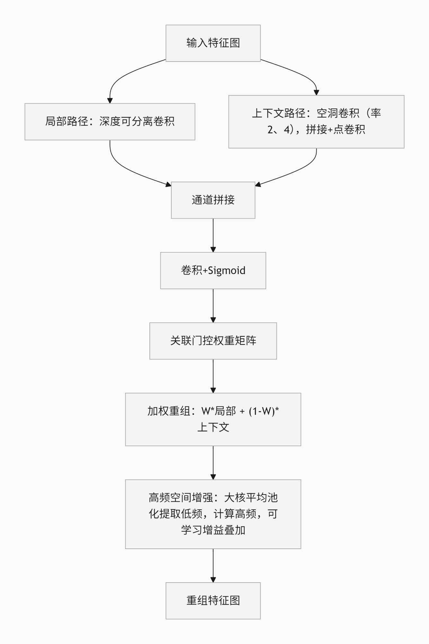
图2
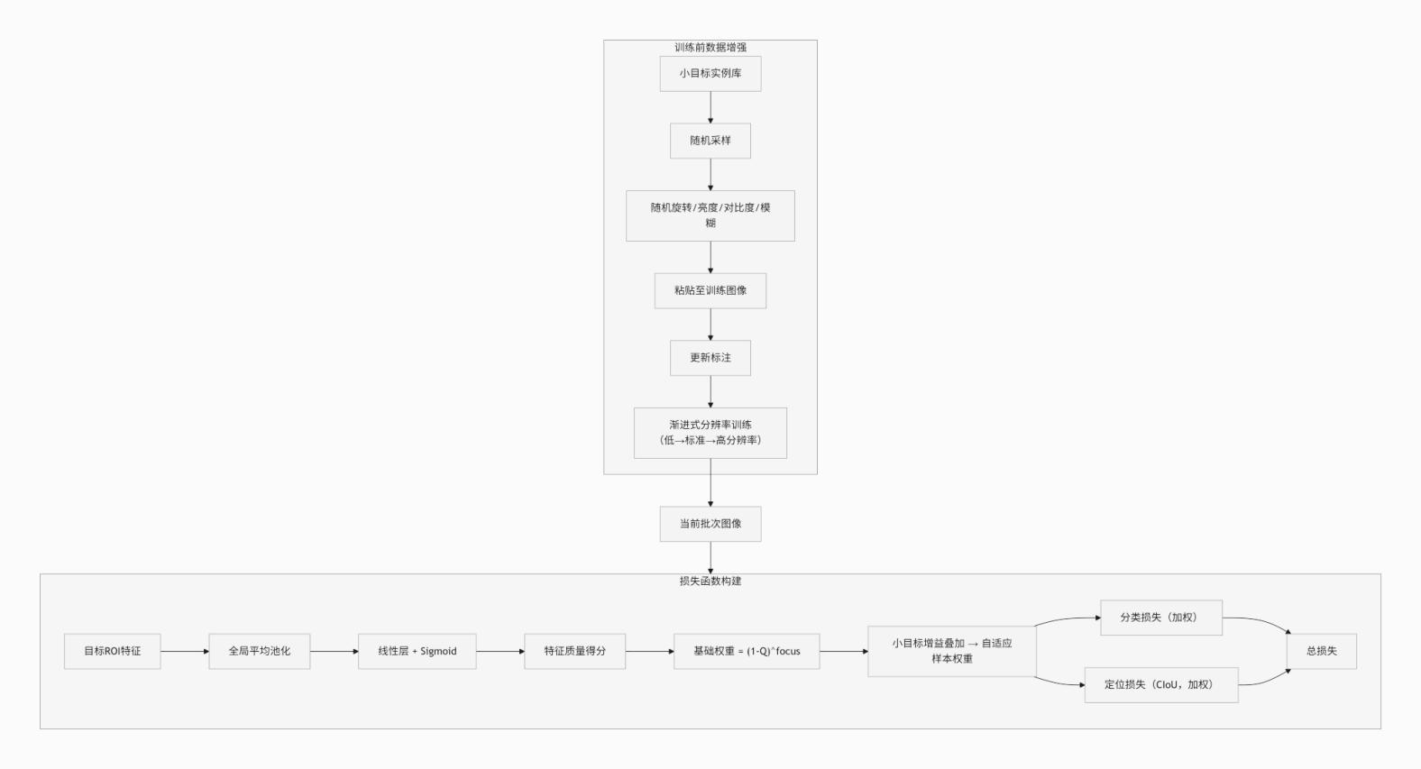
图3
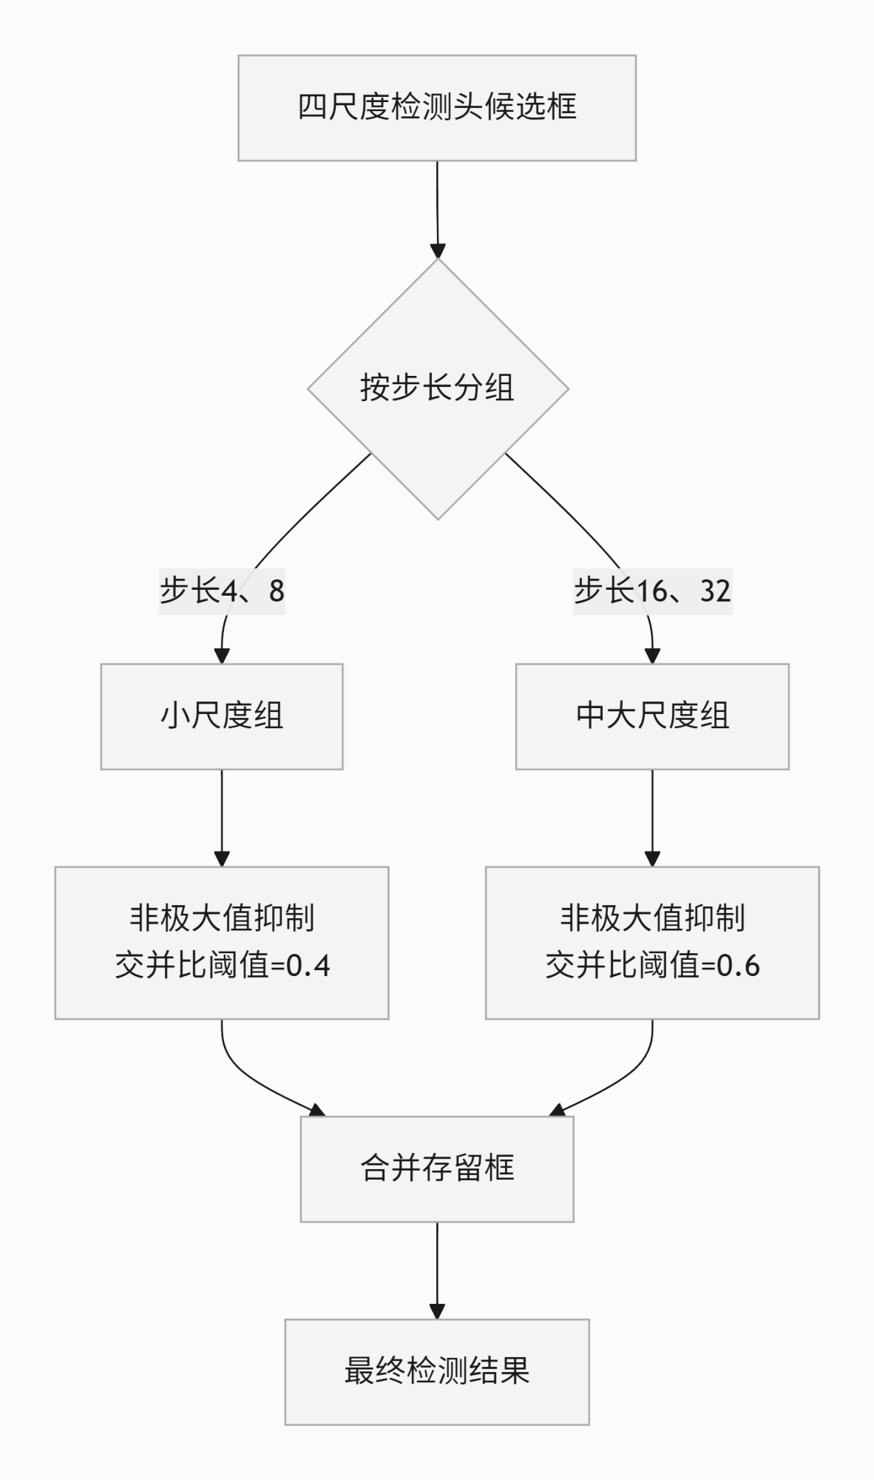
图4

